Конспект непосредственно образовательной деятельности для детей 5 – 6 лет.
Тема: «В поисках волшебной книги»
Форма проведения: игра - путешествие.
Интеграция образовательных областей: Познавательное развитие, Речевое развитие, Социально – коммуникативное развитие.
Виды деятельности: познавательная, игровая, коммуникативная, двигательная
Цель: способствовать закреплению полученных знаний, формированию полученных знаний.
Задачи:
Образовательные:
- Закрепить навыки вычислительной деятельности
- Закрепить знания детей о геометрических фигурах, их свойствах (толщина, цвет, форма, размер)
- Совершенствовать навыки чтения
Развивающие:
- Развивать умение четко отвечать на поставленные вопросы, аргументировать свои высказывания.
- Развивать логическое мышления, воображение, внимание
- Развивать смекалку, зрительную память.
Воспитательные:
- Воспитывать умение работать в коллективе
- Воспитывать взаимопомощь, умение слушать других
Методические приёмы:
- Игровые - сюрпризный момент (видеописьмо)
- Наглядные – использование картинок, карточек
- Словесные - напоминание, указание, вопросы

ХОД:
Вводная часть 1.
Игра – приветствие «В круг широкий, вижу я, встали все мои друзья»
(Дети вместе с воспитателем становятся в круг)
Воспитатель:
В круг широкий, вижу я,
Встали все мои друзья.
Мы сейчас пойдем направо,
А теперь пойдем налево,
В центре круга соберемся,
И на место все вернемся.
Улыбнемся, подмигнем,
Заниматься мы начнем.
( Дети выполняют упражнения в соответствии с текстом)
Воспитатель: Ребята, смотрите, к нам пришло видеописьмо (дети смотрят на экране видеописьмо)
-Здравствуйте ребята! Меня зовут Даша.
Когда я была маленькой, я тоже ходила в ваш детский сад. Мне он очень нравился. В детском саду был один предмет, который помог мне узнать много нового и интересного для меня. С помощью этого волшебного предмета я хорошо учусь в школе. Я очень хочу, чтобы вы в школе были круглыми отличниками. Для этого вам нужно найти этот волшебный предмет. Чтобы узнать, что это за предмет, вам нужно пройти все станции и тогда получится собрать картинку. Удачи вам друзья!

Воспитатель: Ребята, чтобы отыскать части картинки, нужно выполнить несколько заданий. За каждое правильно выполненное задание вы будете получать часть от большой картинки. Когда вы соберете все части и сложите их, то узнаете что это за волшебный предмет. Для того чтобы быстрее справиться со всеми заданиями предлагаю провести интеллектуальную разминку. Готовы? Не зевайте, на вопросы быстро отвечайте.
Упражнение «Разминка»
-Как называется государство, в котором мы живём? А столица этого государства?
-Имя, отчество и фамилия президента нашей страны.
- Назовите цвета российского флага (белый, синий, красный)
-Сколько месяцев в году? Сколько дней в неделе?
-Как называется следующий за средой день недели?
-Как называется книга, в которую занесены редкие и исчезающие виды животных и растений? (Красная Книга)
-Какое сейчас время года?
-Какое время года было перед весной?
-Назовите среди названных месяцев – зимний: май, декабрь, апрель.
-Назовите среди названных месяцев – летний: сентябрь, август, февраль.
-Бывает круг с тремя углами?
-Бывает у кошки четыре лапы?
-Планета, на которой мы живём…
-Ночью яркое солнце?
-Кто выдаёт книги в библиотеке?
-Кто летает в космос?
-Что выше – дерево или трава?
-На какой руке больше пальцев – на левой или на правой?
-Что короче – месяц или неделя?
-Что длится дольше - минута или час?
-У кого меньше лап – у цыплёнка или у курицы?
-Назови гласные звуки
-Назови три домашних животных
Воспитатель: Молодцы, ребята! А теперь в путь! Предлагаю вам выбрать с какого задания вы хотите начать? (перед детьми столы с заданиями, дети самостоятельно выбирают с чего начать)
Основной этап.
Станция «Чудесное колесо»
Воспитатель: Перед нами чудесное колесо, которое состоит из букв. Смотрите на колесо, мысленно поворачивайте его слева направо, и наоборот и находите на нем слова. И называйте мне, я буду записывать.
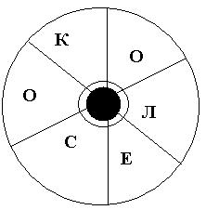
Дети: Колесо, кол, лес, око, осел, село, сок.
Воспитатель: Молодцы ребята все слова нашли, получаете первую часть картинки, можно двигаться дальше, кто мне скажет куда идти нам дальше?
Дети выбирают следующий этап.
Станция «Найди своих друзей»
Малоподвижная игра «Найди своих друзей»
(Детям предлагается набор картинок: девочка, гриб, гитара, рыба, заяц, лодка, зонтик, часы, крокодил, воробей, шарик, самолет, дерево, мяч).
Воспитатель: Прошу объединиться всем, кто: живой; издает звуки; сам передвигается; неживой; молчит; живет в воде.
Молодцы, хорошо справились и получаете вторую часть картинки. Продолжаем наш путь, куда двинемся дальше?
Станция «Математические ребусы»
Воспитатель: Ребята, а здесь задания для двух команд, что нужно сделать?
Дети: Разделиться на команды.
Воспитатель: Всё верно, как мы поделимся на команды?
Дети: Ответы детей. (самостоятельно делятся на команды)
Воспитатель: Молодцы, на команды вы поделились, а теперь слушаем задание, нужно по схемам расселить фигуры в домики, кто без ошибок справится с заданием та команда и получит часть картинки. Готовы?
Дети: Да, готовы.
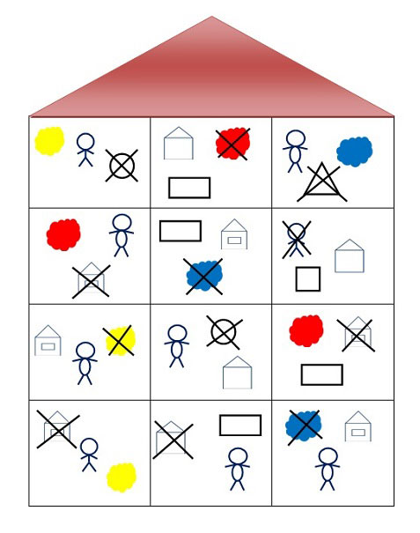
Воспитатель: Умнички, всё верно, вот вам следующая часть картинки. На какую станцию теперь идём?
Дети: Ответы детей.
Станция «Кривое зеркало»
Воспитатель : На пути у нас «Кривое зеркало» дальше смогут пройти только те, кто справится с чарами кривого зеркала. Сейчас зеркало вам будет называть слова, а вы должны в ответ назвать то слово, которое отразиться в кривом зеркале. Если вам скажут - далеко, вы ответите - близко, скажут высоко – низко) . Задание понятно?
Дети: Да.
(С детьми проводится игра противоположности: тяжелый – легкий, старый – молодой, сладкий – кислый, широкий – узкий, гладкий – шершавый, холодный – горячий, день – ночь, старт – финиш, начало – конец)
Воспитатель: Молодцы, все справились! Вот вам следующая часть картинки. Идём дальше?
Дети: Идём.
Станция «Собери слово по слогам»
(На мольберте кроссворд с картинками животных, на столах слоги)
Воспитатель: Ребята, тут опять задания для двух команд.
Дети самостоятельно делятся на команды.
Воспитатель: На магнитной доске из слогов составьте имена героев из разных сказок.
Дети выполняют задание.
Мыш – ка Ко - за
Мед – ведь Со – ба – ка
Ля – гуш – ка За - яц
Ли – сич – ка Пе – тух
Воспитатель: Молодцы, всё правильно сделали, получаете ещё одну часть картинки. Теперь у вас есть все части и можно собрать картинку.
Дети составляют картинку
Дети: Это книга – энциклопедия.
Воспитатель: Правильно, это энциклопедия для детей. В ней вы сможете узнать ответы на многие вопросы. Это очень интересная книга. Теперь вы знаете что это энциклопедия, но где же нам её найти, чтоб посмотреть, что же там интересного?
Дети: Ответы детей.
Воспитатель: Ребята, мы с вами выполнили задания и собрали картинку, но у нас осталась последняя станция, может она нам подсказку даст? Где нам найти энциклопедию?
Дети: Идём к последней станции.

Станция «Тайное письмо»
Воспитатель: Ой, ребята, а здесь чистый лист. Я ничего не вижу. Что же это может быть?
Дети: Может это не пустой лист, а тайное письмо?
Воспитатель: А разве бывают такие письма?
Дети: Да, бывают.
Воспитатель: Действительно, такие письма бывают, они написаны секретными чернилами, воском или лимонным соком. А как все - таки нам узнать, что там написано?
Дети: Нужно лист закрасить красками.
Воспитатель: Так, где-то здесь я видела краски, попробуем?
Дети: Да. (закрашивают лист краской, появляется надпись СУНДУК В СПАЛЬНЕ.
Воспитатель: Кто прочитает, что здесь написано?
Дети: читают.
Воспитатель: Ребята! У нас в спальне спрятан сундук. Пойдём искать?
Дети: Да.
Дети идут в спальню и находят сундук.
III. Заключительный этап.
Открываем сундук и достаём энциклопедию.
Воспитатель: Ребята это не просто книга – это самый настоящий источник знаний, который поможет вам в учебе, его мы изучим на следующем занятии.
А сейчас, расскажите мне, ребята, что вам сегодня в нашей игре понравилось? Что было наиболее сложное для вас? С какими трудностями вы столкнулись?
Дети: Ответы детей.
Воспитатель: Наша игра закончилась. Вы все молодцы, справились со всеми заданиями. Спасибо вам за участие и активность. Теперь мы можем посмотреть и почитать энциклопедию.

